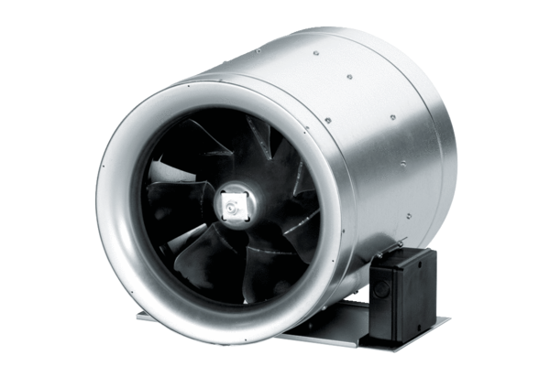Wentylator ukośny EDR 40Opakowanie jednostkowe: 1 sztukaAsortyment: C
Numer artykułu: 0080.0660Producent: MAICO

